|  |  |  |
| --- | --- | --- |
| Macintosh HD:Users:hoangnguyen:Documents:TDC:fitlog_blue.png | TRƯỜNG CAO ĐẲNG CÔNG NGHỆ THỦ ĐỨC  **Khoa Công Nghệ Thông Tin** | Macintosh HD:Users:hoangnguyen:Documents:TDC:logoTDC_blue.png |
|  |  |  |

**Chuyên đề CMS**

**BÁO CÁO TÌM HIỂU VỀ CMS VÀ WORDPRESS**

**Sinh viên thực hiện:**

1. Trịnh Tấn Lộc
2. Lê Công Tuấn
3. Đỗ Thạch Thông

**Backlog**

1. Giới thiệu về CMS, vai trò, tính năng, ưu điểm, nhược điểm.
2. Giới thiệu top 5 CMS của PHP, Java, C#.
3. Giới thiệu sơ lược về Wordpress.
4. Giới thiệu 5 công ty tuyển dụng CMS.
5. Giới thiệu 5 công ty tuyển dụng Wordpress.
6. Mô tả cách quản trị Wordpress.

**Công việc cụ thể**

|  |  |  |  |  |
| --- | --- | --- | --- | --- |
| **STT** | **Họ tên** | **Công việc** | **Ngày bắt đầu** | **Ngày hoàn thành** |
| 1 | Trịnh Tấn Lộc | 5.6 | 05/09/2019 | 07/09/2019 |
| 2 | Lê Công Tuấn | 3,4 | 05/09/2019 | 07/09/2019 |
| 3 | Đỗ Thạch Thông | 1,2 | 05/09/2019 | 07/09/2019 |

**Mục lục**

[**DANH MỤC** 1](#_Toc19347569)

[**I.** **GIỚI THIỆU VỀ CMS** 2](#_Toc19347570)

[**II.** **GIỚI THIỆU TOP 5 CMS CỦA PHP, JAVA, C#** 3](#_Toc19347576)

[**1.** **Alfresco** 3](#_Toc19347577)

[**2.** **WordPress** 3](#_Toc19347579)

[**3.** **Joomla** 4](#_Toc19347581)

[**4.** **Drupal** 4](#_Toc19347583)

[**5.** **SilverStripe** 5](#_Toc19347585)

[**III.** **GIỚI THIỆU SƠ LƯỢC WORDPRESS** 6](#_Toc19347587)

[**1.** **WordPress là gì?** 6](#_Toc19347588)

[**2.** **Phiên bản hiện tại** 6](#_Toc19347589)

[**3.** **Cách cài đặt Wordpress trên localhost** 6](#_Toc19347590)

[**IV.** **5 CÔNG TY TUYỂN DỤNG CMS** 12](#_Toc19347599)

[**1.** **West Green Design (WordPress)** 12](#_Toc19347600)

[**2.** **Bankgroup Corporation (WordPress)** 12](#_Toc19347601)

[**3.** **Athena (Drupal)** 13](#_Toc19347602)

[**4.** **DTN Software Solutions (Magento)** 13](#_Toc19347603)

[**5.** **Urbanfox (Magento)** 14](#_Toc19347604)

[**V.** **5 CÔNG TY TUYỂN DỤNG WORDPRESS** 15](#_Toc19347605)

[**1.** **CanadaViet Software** 15](#_Toc19347606)

[**2.** **PA Việt Nam** 15](#_Toc19347608)

[**3.** **ESC** 16](#_Toc19347611)

[**4.** **Central** 17](#_Toc19347613)

[**5.** **EzCloud** 18](#_Toc19347615)

[**VI.** **CÁCH QUẢN TRỊ WORDPRESS** 20](#_Toc19347617)

# **DANH MỤC**

**Danh mục hình**

[Hình 1. Content Management System 2](#_Toc19347965)

[Hình 2. Alfresco 3](#_Toc19347966)

[Hình 3. WordPress 3](#_Toc19347967)

[Hình 4. Joomla 4](#_Toc19347968)

[Hình 5. Drupal 4](#_Toc19347969)

[Hình 6. SilverStipe 5](#_Toc19347970)

[Hình 7. Đăng nhập vào trang quản trị 7](#_Toc19347971)

[Hình 8. Tạo database 7](#_Toc19347972)

[Hình 9. Chọn tiếng Việt và tiếp tục 8](#_Toc19347973)

[Hình 10. Nhập thông tin server 9](#_Toc19347974)

[Hình 11. Nhập thông tin website muốn tạo 9](#_Toc19347975)

[Hình 12. Tạo website hoàn tất 10](#_Toc19347976)

[Hình 13. Đăng nhập vào hệ thống 10](#_Toc19347977)

[Hình 14. Trang quản trị của website 11](#_Toc19347978)

[Hình 15. Canada Viet Software 15](#_Toc19347979)

[Hình 16. PA Việt Nam 15](#_Toc19347980)

[Hình 17. ESC 16](#_Toc19347981)

[Hình 18. Central 17](#_Toc19347982)

[Hình 19. EzCloud 18](#_Toc19347983)

[Hình 20. Màn hình đăng nhập 20](#_Toc19347984)

[Hình 21. Giao diện khởi đầu của wordpress 20](#_Toc19347985)

[Hình 22. Giao diện viết bài 21](#_Toc19347986)

[Hình 23. Menu văn bản 21](#_Toc19347987)

[Hình 24. Phần tùy chọn bên phải màn hình của form văn bản 22](#_Toc19347988)

[Hình 25. Thanh menu của form thêm hình 23](#_Toc19347989)

[Hình 26. Phần tùy chọn bên phải màn hình của form thêm hình 23](#_Toc19347990)

[Hình 27. Tùy chọn xem thử và lưu 24](#_Toc19347991)

[Hình 28. Trang xem thử 24](#_Toc19347992)

**Danh mục chữ viết tắt**

Content Management System - CMS

Single Page Application - SPA

REpresentational State Transfer - REST

Simple Object Access Protocol - SOAP

1. **GIỚI THIỆU VỀ CMS**
2. **CMS là gì?**  
   **CMS** là viết tắt của **C**ontent **M**anagement **S**ystem. Còn gọi là hệ thống quản trị nội dung.  
   **CMS** được chia thành 3 loại:

* **CMS** quy mô nhỏ: sử dụng miễn phí và ngay lập tức
* **CMS** quy mô vừa: hệ thống này chủ yếu là các công ty cung cấp để sử dụng và mất phí.
* **CMS** quy mô lớn: hệ thống này có thể thêm các chức năng phù hợp với mục đích sử dụng, và được áp dụng rộng rãi trong các trang web.

1. **Vai trò của CMS là gì?**  
   Vai trò của CMS là nhằm mục đích dễ dàng quản lý và chỉnh sửa nội dung. Vậy nội dung ở đây là gì? Nội dung ở đây là các text, video, music, images, files.
2. **Tính năng của CMS là gì?**Khi nhắc tới **CMS** có thể hiểu nó như là phần quản trị (Admin) của một Website, là nơi quản lý tất cả dữ liệu Website của bạn.
3. **Ưu và nhược điểm của CMS**
   1. Ưu điểm  
      -Có thể tạo một Website dễ dàng mà không cần hiểu biết sâu  
      -Giảm chi phí và thời gian
   2. Nhược điểm  
      -Chức năng bị cố định  
      -Vấn đề về bảo mật  
      -Vấn đề về di chuyển các content đã có sẵn

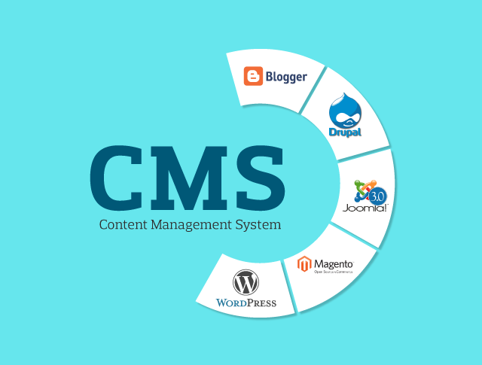

Hình 1. Content Management System

1. **GIỚI THIỆU TOP 5 CMS CỦA PHP, JAVA, C#**
   1. **Alfresco**

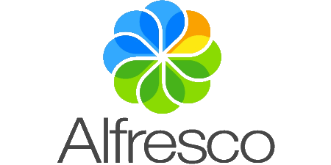

Hình 2. Alfresco

* Phiên bản hiện tại: 201901 GA (6.1) – Released: 4 Feb, 2019.
* Tính năng nổi bật: tìm kiếm giống như Google và xem thư mực như Yahoo
  1. **WordPress**



Hình 3. WordPress

* Phiên bản hiện tại: 5.2.3
* Dung lượng: 40MB
* Tính năng nổi bật: tạo các Website Quảng cáo, hiển thị thông tin
  1. **Joomla**

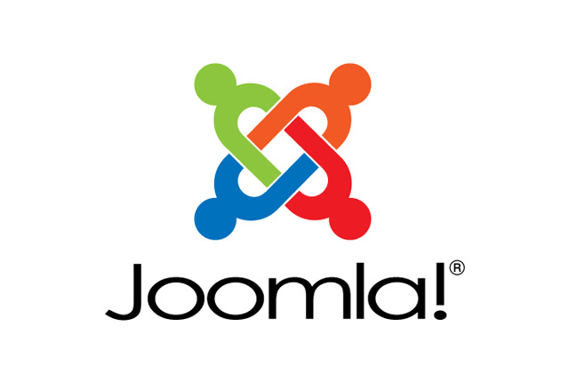

Hình 4. Joomla

* Phiên bản hiện tại: 3.9.11
* Tính năng nổi bật: Bộ đệm trang để tăng tốc độ hiển thị, blog, diễn đàn, bình chọn
  1. **Drupal**

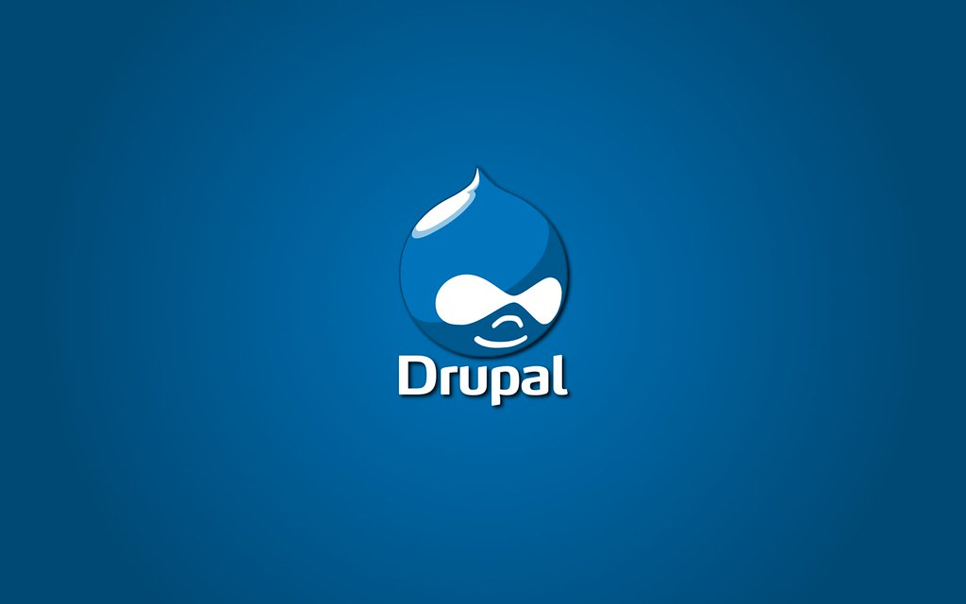

Hình 5. Drupal

* Phiên bản hiện tại: 8
* Tính năng nổi bật: quản trị hệ thống tạo và tổ chức dữ liệu, tùy chỉnh cách trình bày
  1. **SilverStripe**

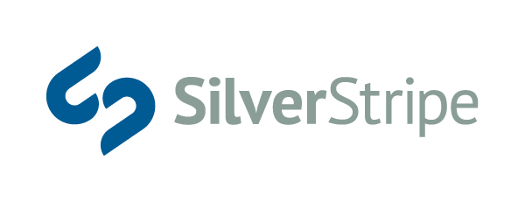

Hình 6. SilverStipe

* Phiên bản hiện tại: v4.4.3
* Dung lượng: 314MB (ZIP)
* Tính năng nổi bật: Nhúng nhanh video và các tài nguyên khác từ các trang web như YouTube, trình chiếu, v.v, Cấu trúc điều hướng dựa trên cây kéo và thả, …

1. **GIỚI THIỆU SƠ LƯỢC WORDPRESS**
2. **WordPress là gì?**

WordPress là một hệ thống quản trị nội dung viết bằng ngôn ngữ lập trình PHP và sử dụng cơ sở dữ liệu MySQL. Tiền thân của WordPress là **b2/cafelog**, được phát triển bởi Michel Valdrighi.

WordPress được biết đến như một CMS miễn phí nhưng tốt, dễ sử dụng và phổ biến nhất trên thế giới.

1. **Phiên bản hiện tại**

Phiên bản mới nhất của WordPress là phiên bản 5.2.3 (có tên là Jaco), phát hành ngày 07 tháng 05 năm 2019.

Những điểm mới của WordPress 5.2:

* Tập trung vào vấn đề bảo mật và fix lỗi.
* Site Health Check: bổ sung 2 trang mới giúp debug lỗi thường gặp dễ dàng hơn.
* PHP Error Protection: tập trung phần backend cho admin, hạn chế gặp lỗi màn hình và nhanh chóng phúc hồi website.
* …

1. **Cách cài đặt Wordpress trên localhost**

**Bước 1:** Cài đặt máy ảo WampServer

Download và cài đặt WampServer trên máy tính

**Bước 2:** Khởi động Wamp

**Bước 3:** Tạo project trong thư mục www của Wamp (ví dụ project cms)

**Bước 3:** Tạo database cho WordPress

* Truy cập vào đường dẫn localhost/phpmyadmin và đăng nhập vào trang quản trị.

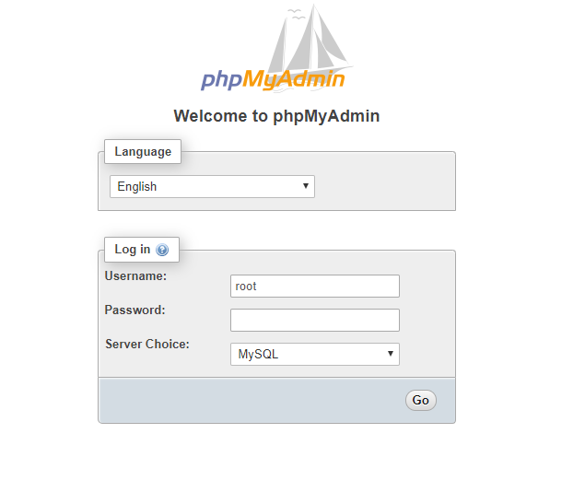

Hình 7. Đăng nhập vào trang quản trị

* Tạo mới database có tên wordpress.

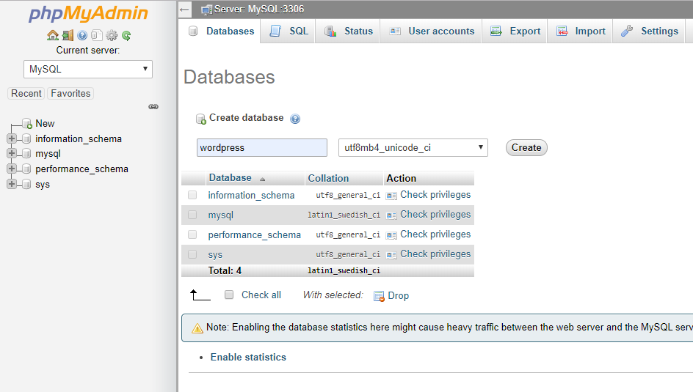

Hình 8. Tạo database

**Bước 4:** Thực hiện cài đặt WordPress

* Download WordPress về máy và giải nén, sau đó bỏ vào thư mục cms trong Wamp.
* Truy cập server trên trình duyệt và tiến hành cài đặt WordPress thông qua đường dẫn localhost/cms.
* Chọn tiếng Việt và tiếp tục.

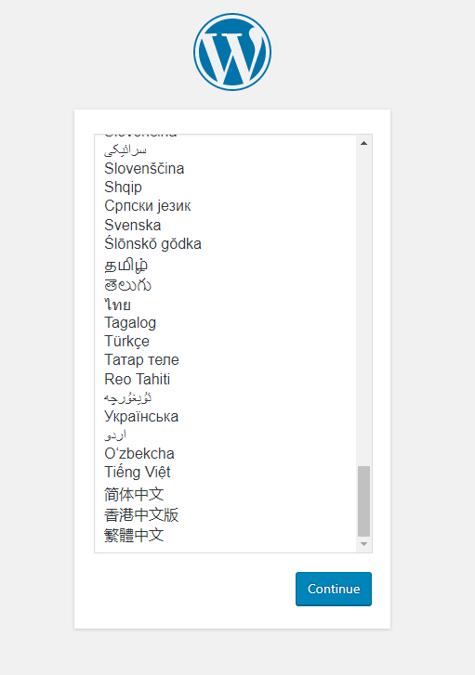

Hình 9. Chọn tiếng Việt và tiếp tục

* Nhập tên database vừa tạo, nhập tên người dùng và mật khẩu của server và tiếp tục.

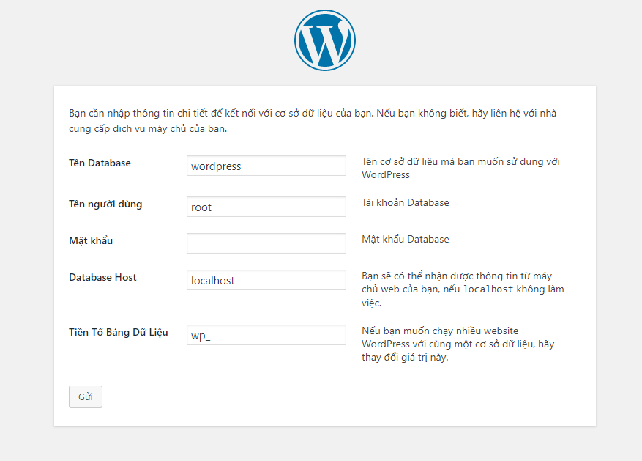

Hình 10. Nhập thông tin server

* Nhập tên website muốn tạo, tên người dùng và mật khẩu dùng để đăng nhập vào trang quản trị và email.

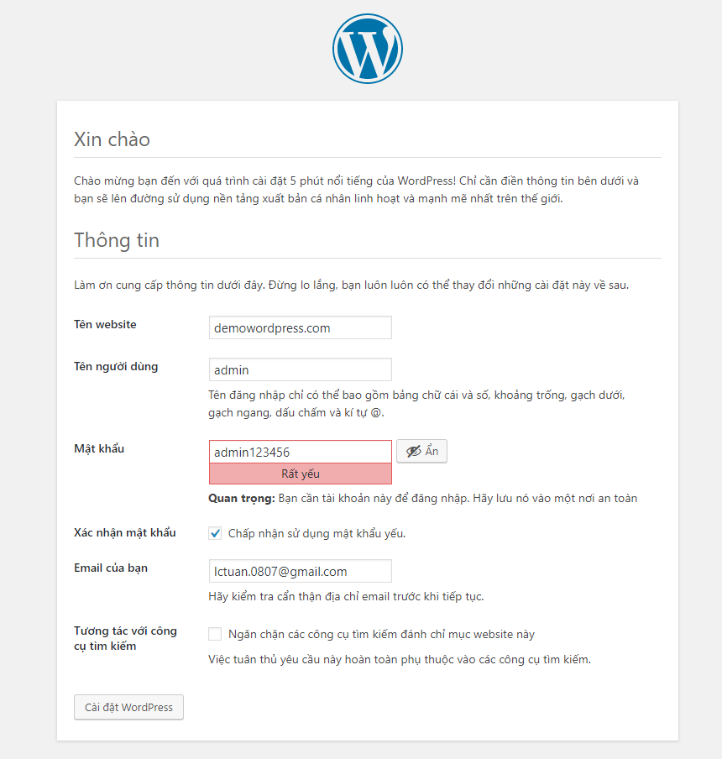

Hình 11. Nhập thông tin website muốn tạo

* Tạo thông tin website thành công, nhấn đăng nhập để tiếp tục.

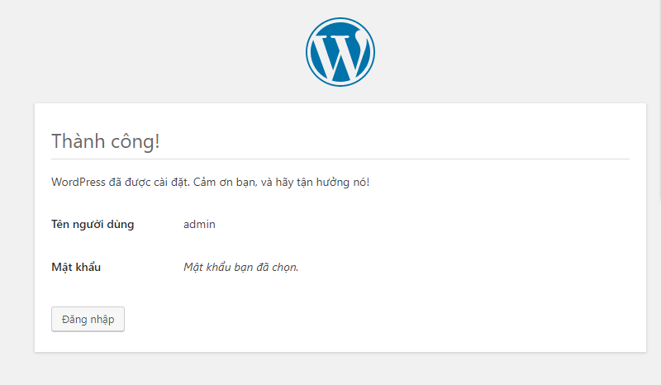

Hình 12. Tạo website hoàn tất

* Đăng nhập vào hệ thống.

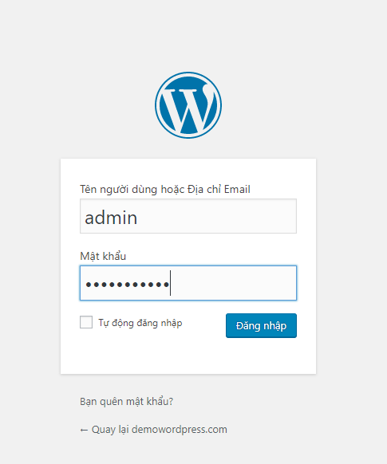

Hình 13. Đăng nhập vào hệ thống

* Kết thúc quá trình cài đặt WordPress, vào được trang quản trị của webnbsite vừa tạo.

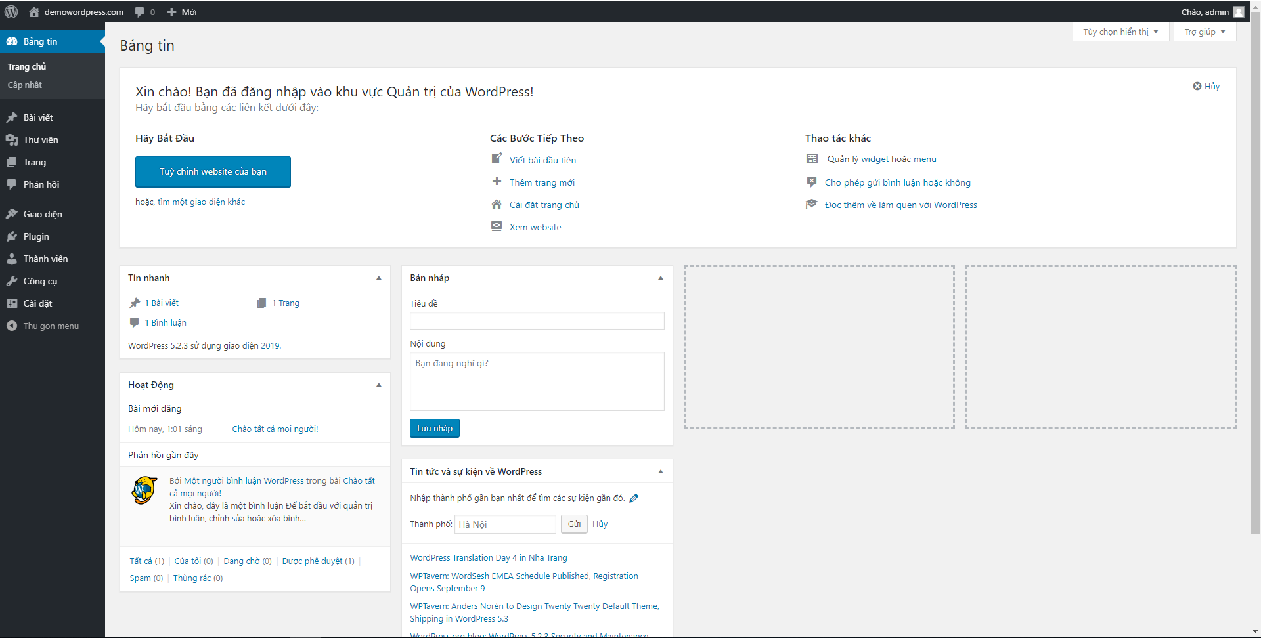

Hình 14. Trang quản trị của website

1. **5 CÔNG TY TUYỂN DỤNG CMS**
2. **West Green Design (WordPress)**

* Yêu cầu
  + Có kinh nghiệm 5 năm trong lĩnh vực thiết kế website.
  + Có khả năng lập trình WordPress, cài đặt, tùy biến themes, plugin.
  + Phát triển web bằng ngôn ngữ PHP.
  + Lập trình WordPress, lập trình plugin.
  + Có kinh nghiệm về HTML/CSS/JS.
  + Xây dựng, thiết kế web dựa trên CMS WordPress.
* Công việc
  + Phát triển & vận hành website và webserver của công ty.
  + Phát triển & vạn hành các tên miền thuộc sở hữu của công ty.
  + Đồng hành cùng ban giám đốc để phát triển các dự án/ý tưởng mới nhằm mở rộng lĩnh vực kinh doanh và thị trường.
* Lợi ích
  + Thu nhập: Lương cứng + thưởng + phụ cấp.
  + Thưởng vượt KPIs.
  + Cơ hội thăng tiến team leader, manager.
  + Xét tăng lương hằng năm hoặc sớm hơn.
  + Chế độ, chính sách theo Luật lao động và theo chế độ riêng của công ty.

1. **Bankgroup Corporation (WordPress)**

* Yêu cầu
  + Kinh nghiệm trong việc lập trình web.
  + Có kiến thức chuyên sâu về WordPress và HTML/CSS.
  + Đầy đủ kiến thức về hệ thống cơ sở dữ liệu, lập trình hướng đối tượng và phát triển ứng dụng web.
  + Có kiến thức cơ bản về công cụ tối ưu hóa tìm kiếm (SEO).
  + Có khả năng làm việc trong môi trường nhịp độ nhanh, học hỏi và thành thạo các kĩ thuật web đa dạng.
* Công việc
  + Tạo bố cục trang web bằng cách sử dụng WordPress và HTML/CSS
  + Tích hợp dữ liệu từ các dịch vụ và cơ sở dữ liệu khác nhau.
  + Viết và duy trì tài liệu của phần mềm.
  + Chịu trách nhiệm duy trì, mở rộng trang web.
* Lợi ích
  + Thu nhập hấp dẫn.
  + Làm việc trong môi trường tuyệt vời, thích thú và vui vẻ.
  + 12 ngày phép hằng năm.
  + Lương tháng 13.
  + Các hoạt động team building.

1. **Athena (Drupal)**

* Yêu cầu
  + Có kinh nghiệm lập trình Drupal (Drupal 7 và 8).
  + Có kinh nghiệm về GIT.
  + Giao tiếp tiếng Anh tốt.
  + Làm việc nhóm và có trách nhiệm.
  + Kĩ năng Front-end: XHTML/CSS, HTML5/CSS3, JavaScript/Jquery.
* Công việc
  + Báo cáo cho quản lý dự án và lập trình viên Drupal, làm việc trên các trang web lớn cho các công ty quốc tế.
  + Chịu trách nhiệm phát triển Back-end trên Drupal 7 và 8, phát triển và bảo trì các module cụ thể cho các trang web.
  + Các senior cũng sẽ phụ trách giảng dạy Drupal cho các junior.
* Lợi ích
  + Tham gia vào môi trường làm việc trẻ trung, năng động và chuyên nghiệp.
  + Nơi làm việc nói tiếng Anh năng động.
  + 16 ngày phép mỗi năm.

1. **DTN Software Solutions (Magento)**

* Yêu cầu
  + Ít nhất 1 năm kinh nghiệm lập trình PHP
  + Có kinh nghiệm lập trình chức năng các phần mở rộng (extension) cho Magento là một lợi thế
  + Có kinh nghiệm và kiến thức vững về lập trình hướng đối tượng
  + Có kinh nghiệm về lập trình với cơ sở dữ liệu quan hệ nói chung và MySQL nói riêng
  + Trình độ tiếng Anh: yêu cầu có thể đọc hiểu tài liệu kỹ thuật và giao tiếp ở mức độ cơ bản qua email.
  + Ưu tiên có kinh nghiệm làm việc với hệ thống quản lý source code (ví dụ Git, Mercurial hoặc SVN), SEO, HTML/CSS, HTML5, Javascript, JQuery, Linux
  + Kỹ năng làm việc nhóm tốt, và có kinh nghiệm làm việc trong môi trường yêu cầu cao về các tiêu chuẩn hóa trong lập trình
* Công việc
  + Phân tích thiết kế và lập trình chức năng của các website thương mại điện tử sử dụng nền tảng Magento e-commerce cho khách hàng đến từ Châu Âu, Mỹ, Úc...
  + Xây dựng các tính năng mới theo thiết kế và theo yêu cầu. Hỗ trợ triển khai các phần mềm, công nghệ mới.
  + Phân tích và tối ưu hóa hiệu năng cho các website.
  + Phối hợp với các các developer khác và QA/PM để xử lý các lỗi phát sinh trong quá trình sử dụng.
* Lợi ích
  + Mức lương thưởng hấp dẫn và minh bạch tùy theo trình độ, nằm trong khoảng từ $500 đến $1000.
  + Thưởng dự án theo trình độ và giá trị đóng góp cho dự án lên tới 3 tháng lương mỗi năm.
  + Được đóng bảo hiểm theo quy định của Luật lao động.
  + Cơ hội làm việc on-site tại Châu Âu, Singapore, Malaysia
  + Đi du lịch miễn phí cùng công ty 1 lần/năm
  + Môi trường làm việc chuyên nghiệp với cơ sở hạ tầng tốt.

1. **Urbanfox (Magento)**

* Yêu cầu
  + Bằng Khoa học máy tính hoặc bất kì lĩnh vực kỹ thuật máy tính nào.
  + Phải làm quen với Magento.
  + Có kiến thức về dịch vụ web (REST, SOAP) và quản lý, phát triển API.
  + Có kiến thức về các tiêu chuẩn và kĩ thuật bảo mật có các ứng dụng web.
  + Có kiến thức kĩ thuật vững chắc về các phương pháp phát triển và triển khai phần mềm, mẫu thiết kế.
* Công việc
  + Duy trì và nâng cấp các ứng dụng phần mềm.
  + Quản lý các hoạt động thực hiện từ đầu đến cuối như viết tài liệu và bảo trì các phiên bản của phần mềm.
  + Phát triển các giải thuật cho hệ thống mới và hỗ trợ cung cấp sản phẩm.
* Lợi ích
  + Thu nhập và lợi ích hấp dẫn.
  + Môi trường làm việc thân thiện.
  + Cơ hội thăng tiến rõ ràng.
  + Các hoạt động vui chơi giải trí.

1. **5 CÔNG TY TUYỂN DỤNG WORDPRESS**
   1. **CanadaViet Software**



Hình 15. Canada Viet Software

**Mô tả công việc**

**-** Có kiến thức về .Net, Python, Golang, Xamarin, PHP đặc biệt là wordpress

- Làm việc theo dự án được giao.

- Giải thích và phát triển các thông số kỹ thuật.

- Phân tích, xem xét và sửa đổi các hệ thống web bằng cách thiết kế, bảo trì, ghi chép, kiểm tra, phát triển và giám sát.

- Trở thành một DevOps tốt.

- Luôn sử dụng unit và functional testing.

**Yêu cầu công việc**

**-** Biết cách sử dụng Wordpress và phát triển cơ sở API trên đó.

- Kinh nghiệm trong SPA (Ứng dụng một trang).

- Có bằng cử nhân Khoa học Máy tính, Kỹ thuật hoặc tương đương.

- Kiến thức cơ sở dữ liệu, MySql, MSSQL, Oracle, PostGre.

- Trải nghiệm với HTML5, CSS, JavaScript, Responsive, Bootstrap.

- Kiến thức về ít nhất một khung: AngularJS, Ember.js, ExtJS, Knockout.js,Meteor.js, React và VueJS.

**Lợi ích**

**-** Có xe buýt đưa đón nhân viên

- Thưởng thêm cho mỗi dự án hoàn thành tốt

- Cung cấp laptop cho nhân viên làm việc tại công ty

* 1. **PA Việt Nam**

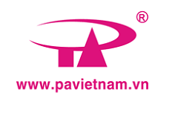

Hình 16. PA Việt Nam

**Lợi ích**

* Hỗ trợ kỹ thuật cho khách hàng sử dụng dịch vụ website Wordpress, Website theo template mẫu.
* Hướng dẫn khách hàng quản trị website qua teamviewer, email, điện thoại hoặc trực tiếp tại văn phòng.
* Chi tiết có thể trao đổi thêm trong buổi phỏng vấn.
* Quyền lợi được hưởng
* Được ký hợp đồng lao động và đóng bảo hiểm Y tế, Bảo hiểm xã hội theo qui định của pháp luật.
* Thăng tiến liên tục theo khả năng đóng góp cho công ty không giới hạn thời gian làm việc.
* Được hưởng tháng lương 13.
* Được đào tạo theo chương trình Đào tạo của công ty.
* Được cấp đồng phục hàng năm.
* Được ít nhất 1 chuyến du lịch hàng năm.
* Được phụ cấp cơm trưa, và các bữa ăn nhẹ trong ngày.

**Mô tả**

* Ngành nghề việc làm: CNTT - Phần mềm
* Cấp bậc: Nhân viên
* Nơi làm việc: Hồ Chí Minh, Quận 3
* Trình độ học vấn: Cao đẳng
* Mức kinh nghiệm: 1-2 năm kinh nghiệm
* Loại công việc: Toàn thời gian cố định
* Giới tính: Nam/Nữ

**Yêu cầu công việc**

* Có 1 năm kinh nghiệm lập trình web developer.
* Thành thạo PHP, MySQL.
* Nắm chắc các kiến thức Frontend cơ bản cần có: HTML, CSS, CSS3, JAVASCRIPT, SCSS, jQuery
* Thành thạo framework: Wordpress.
* Có khả năng viết Plugin và Theme cho Wordpress
* Có tinh thần trách nhiệm cao trong công việc.
* Có khả năng làm việc độc lập, chịu được áp lực công việc cao.
  1. **ESC**



Hình 17. ESC

**Mô tả công việc:**

(Mức lương: 4 - 10 triệu VNĐ)

* Chuyển giao diện từ PSD sang HTML.
* PHP, MySQL, ưu tiên biết Adobe photoshop
* Thành thạo Javascript/HTML/CSS/Wordpress.
* Sẵn sàng học hỏi và tiếp thu công nghệ mới.
* Cẩn thận, tỉ mỉ. Có tư duy logic tốt, nắm bắt công việc nhanh.
* Có trách nhiệm đối với công việc. Hòa đồng và hợp tác với người xung quanh để hoàn thành công việc đúng thời hạn đúng chất lượng.
* Ưu tiên ứng viên đã từng có các dự án đã làm đang chạy online.

**Chức vụ:** Nhân Viên/Chuyên Viên

**Hình thức làm việc:** Toàn thời gian

**Quyền lợi được hưởng:**

* Môi trường làm việc chuyên nghiệp, rất thực tế,
* Được Training định kỳ về chuyên môn và về các dịch vụ của công ty.
* Làm việc trong một môi trường năng động, sáng tạo, trẻ trung và đầy nhiệt huyết.
* Xét tăng lương theo định kỳ của công ty
* Được đảm bảo đầy đủ các quyền lợi về BHXH, BHYT và các quyền lợi khác theo quy định của Luật lao động và Quy chế của công ty.
* Nhiều cơ hội thăng tiến, phát triển.

**Yêu cầu bằng cấp (tối thiểu):** Trung học phổ thông

**Yêu cầu công việc:**

* Ưu tiên đã từng sử dụng qua các control panel hosting.
* Tiếng Anh: đọc hiểu tài liệu chuyên môn, nghe nói tốt sẽ là lợi thế.
  1. **Central**

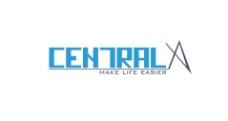

Hình 18. Central

**Mô Tả Công Việc**

- Đảm nhận việc phát triển dự án bằng ngôn ngữ php hoặc wordpress

- Đề xuất những giải pháp nhằm tối ưu hoá sản phẩm.

- Kết hợp với nhóm thiết kế để làm ra sản phẩm tốt nhất

- Làm việc theo dự án được giao

**Yêu Cầu Công Việc**

- Nắm rõ mô hình lập trình hướng đối tượng (MVC)

- Có kinh nghiệm phát triển theo framework laravel, slim là một lợi thế

- Có kinh nghiệm làm việc với HTML, CSS, Javascript (là một lợi thế)

- Có trách nhiệm, chịu được áp lực công việc

- Ưu tiên các ứng viên có kinh nghiệm làm việc với HTML5, CSS3, jQuery

- Ưu tiên ứng viên có khả năng tiếng Anh (đọc và viết khá)

**Lợi ích**

- Nâng cao cơ hội nghề nghiệp

- Được đóng bảo hiểm y tế, xã hội theo quy định của pháp luật

- Được cung cấp macbook, laptop khi làm việc

- Thư giản với các tiện ích ở công ty như: chơi patin, game playstation, ...

- Được công ty hổ trợ miễn phí thức ăn nhẹ và nước uống.

* 1. **EzCloud**



Hình 19. EzCloud

**Mô Tả Công Việc**

* Lập trình Website theo yêu cầu thiết kế.
* Báo cáo tình trạng dự án hàng ngày.
* Hỗ trợ khách hàng quản trị website.
* Customize giao diện theo ý kiến khách hàng từ kho giao diện mẫu của công ty.
* Chi tiết công việc được trao đổi cụ thể khi phỏng vấn.

**Yêu Cầu Công Việc**

* Có khả năng cắt HTML/CSS từ file thiết kế (PSD, AI, …)
* Có kiến thức về PHP, HTML, CSS, MYSQL, JS, …
* Có kinh nghiệm làm việc với nền tảng WordPress, thư viện Bootstrap, jQuery là một lợi thế

**Yêu cầu khác:**

* Giao tiếp tốt.
* Tư duy chủ động, nhanh nhẹn, sáng tạo.
* Tư duy thiết kế hệ thống tốt, luôn sẵn sàng hỗ trợ khi dịch vụ có sự cố.
* Có khả năng làm việc độc lập và làm việc theo nhóm.
* Vui vẻ, hòa đồng, tích cực tham gia các hoạt động phong trào.

**Quyền lợi**

* Lương cứng + thưởng.
* Phụ cấp ăn trưa, gửi xe và được ở trong nhà chung ezVilla sang chảnh của công ty, hoàn toàn miễn phí, cách công ty 500m.
* Xét tăng lương 06 tháng/lần hoặc sớm hơn.
* Môi trường thân thiện, hòa đồng và năng động.
* Du lịch cùng công ty 1-2 lần/năm.
* Được hưởng chế độ BHXH, BHYT theo đúng quy định của nhà nước.
* Du lịch, dã ngoại cùng công ty, tiệc hoa quả mỗi cuối tuần, tiệc sinh nhật hàng tháng, tham gia các hoạt động tập thể khác (yoga, thể dục, bóng đá, …).

1. **CÁCH QUẢN TRỊ WORDPRESS**

B1: Đầu tiên đăng nhập wordpress

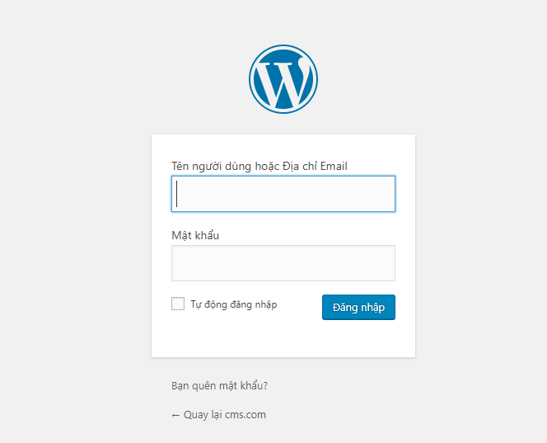

Hình 20. Màn hình đăng nhập

B2: Click vào viết bài đầu tiên ở giữa trên màn hình (dấu khoanh đỏ)

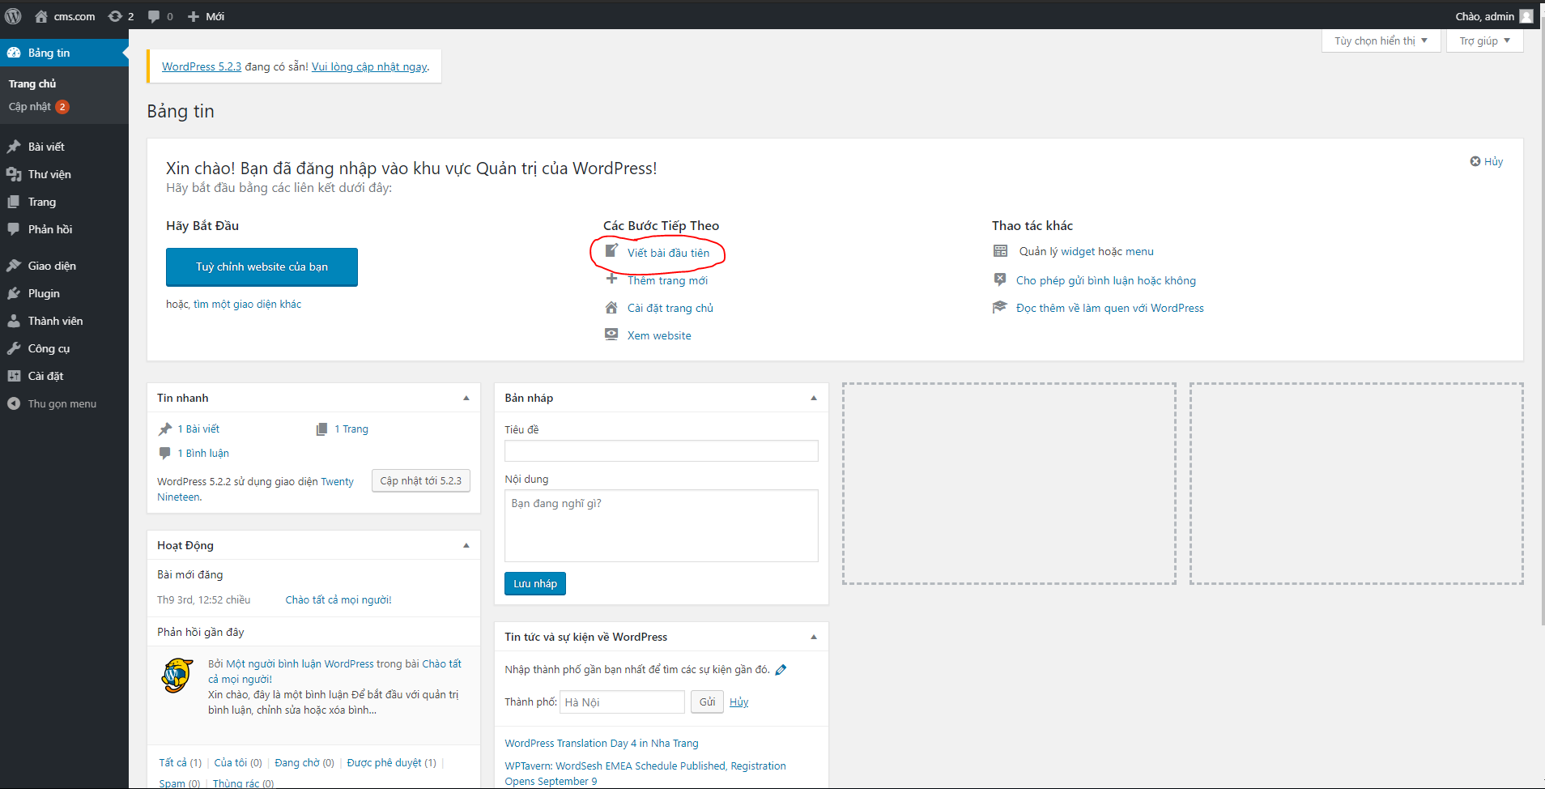

Hình 21. Giao diện khởi đầu của wordpress

B3: Tùy chọn quản trị

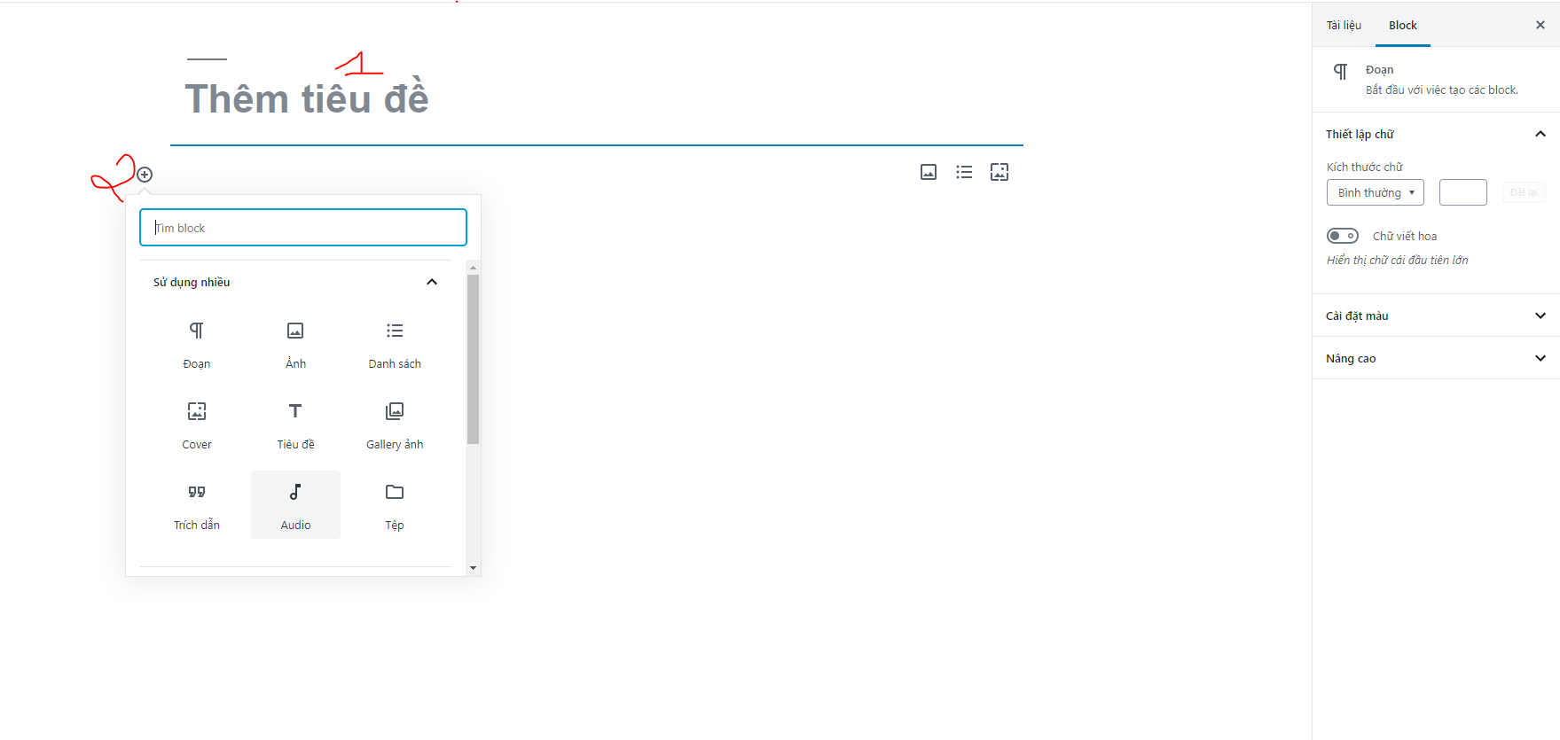

Hình 22. Giao diện viết bài

* Số 1: phần thêm tiêu đề cho bài viết, chỉ cần nhập 1 đoạn văn bản bất kỳ
* Số 2: là phần tùy chọn: click vào dấu cộng sẽ ra rất nhiều option như thêm đoạn văn bản, thêm hình, tệp ,….

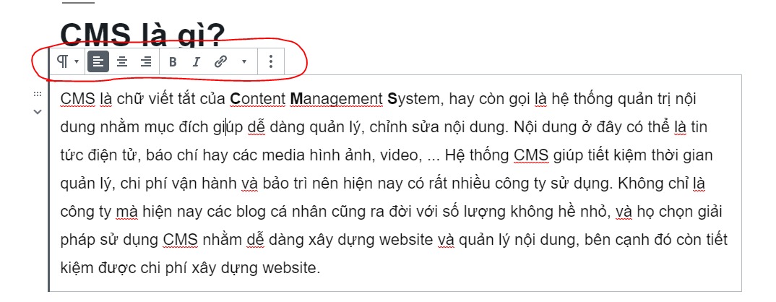

Hình 23. Menu văn bản

* Phần form nhập đoạn văn bản sẽ có thanh menu ở canh lề, in đậm, liên kết url cũng như một số chức năng khác

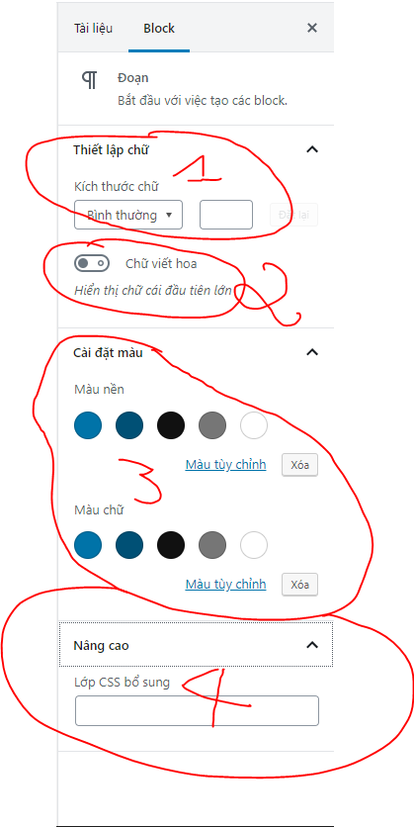

Hình 24. Phần tùy chọn bên phải màn hình của form văn bản

Đây là phần tùy chọn bên phải màn hình của form nhập văn bản (mỗi form có phần tùy chọn khác nhau):

+ 1: tùy chỉnh kích thước chữ

+ 2: tùy chỉnh chữ viết hoa (viết hoa chữ cái đầu tiên của văn bản)

+ 3: tùy chỉnh màu nền và màu chữ

+ 4: Tùy chọn nâng cao: Lớp CSS bổ sung

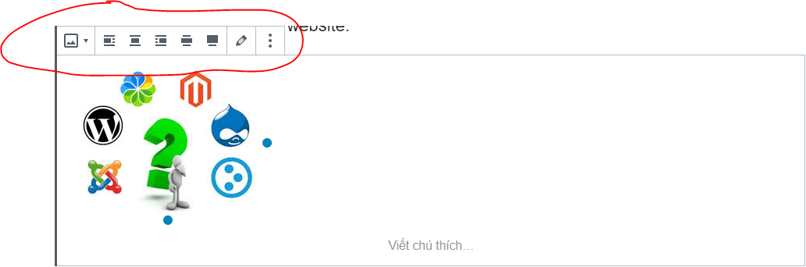

Hình 25. Thanh menu của form thêm hình

* Sẽ có những chức năng như canh lề, chỉnh sửa ảnh, …

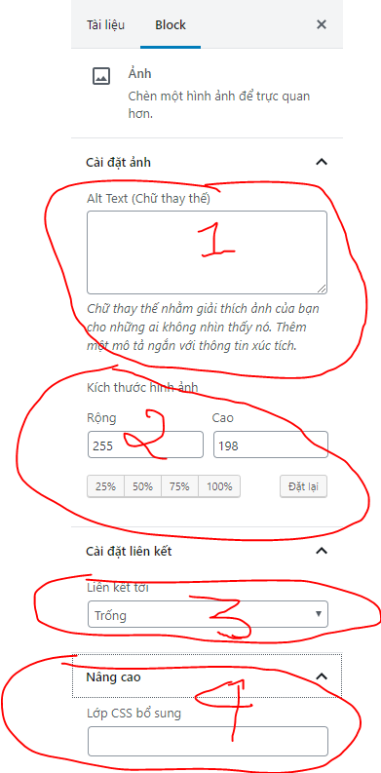

Hình 26. Phần tùy chọn bên phải màn hình của form thêm hình

* Đây là phần tùy chọn bên phải màn hình của form thêm hình:

+ 1: form ghi chữ thay thế khi không hiển thị được hình.

+ 2: tùy chỉnh kích thước hình ảnh.

+ 3: tùy chỉnh liên kết.

+ 4: tùy chỉnh nâng cao: lớp CSS bổ sung.



Hình 27. Tùy chọn xem thử và lưu

* Có 2 tùy chọn chính là Xem thử và Công bố:

+ Xem thử sẽ giúp mình xem trước website và có thể tinh chỉnh ngay trang xem thử.

+ Công bố là lưu lại website như là hoàn thành và sẽ xuất ra dưới dạng website bình thường.

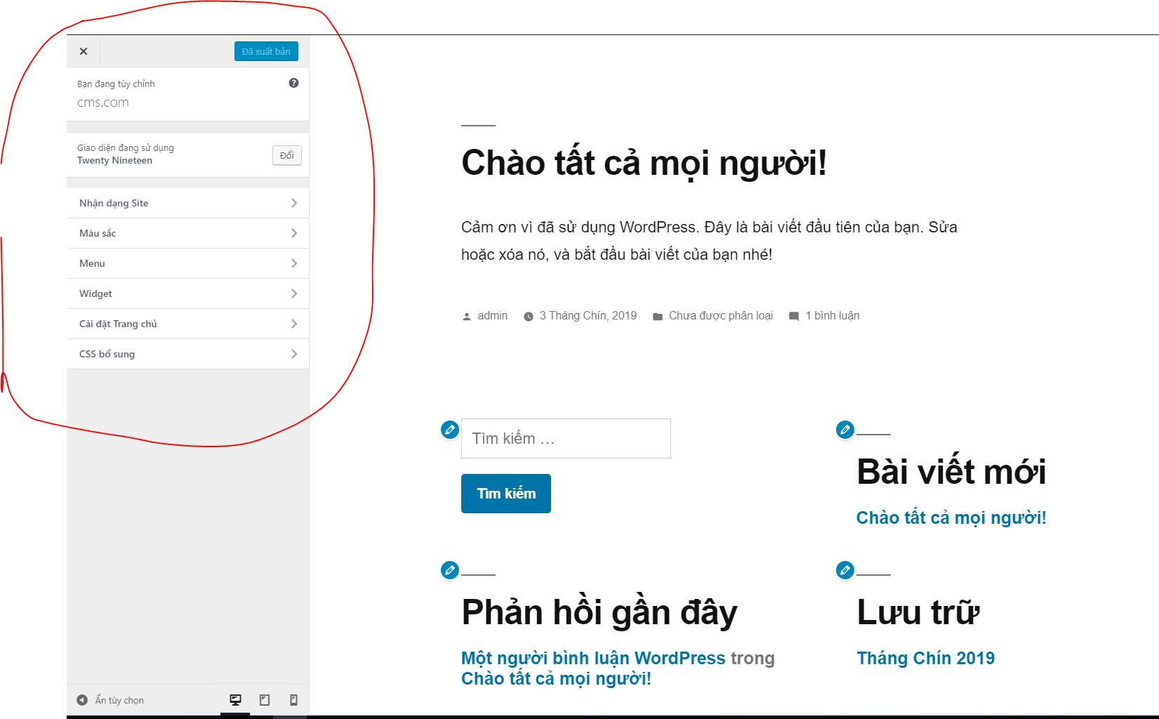

Hình 28. Trang xem thử

Góc trái màn hình là phần menu ở trang xem thử, sẽ có một số chức năng để tùy chỉnh thêm cho website.